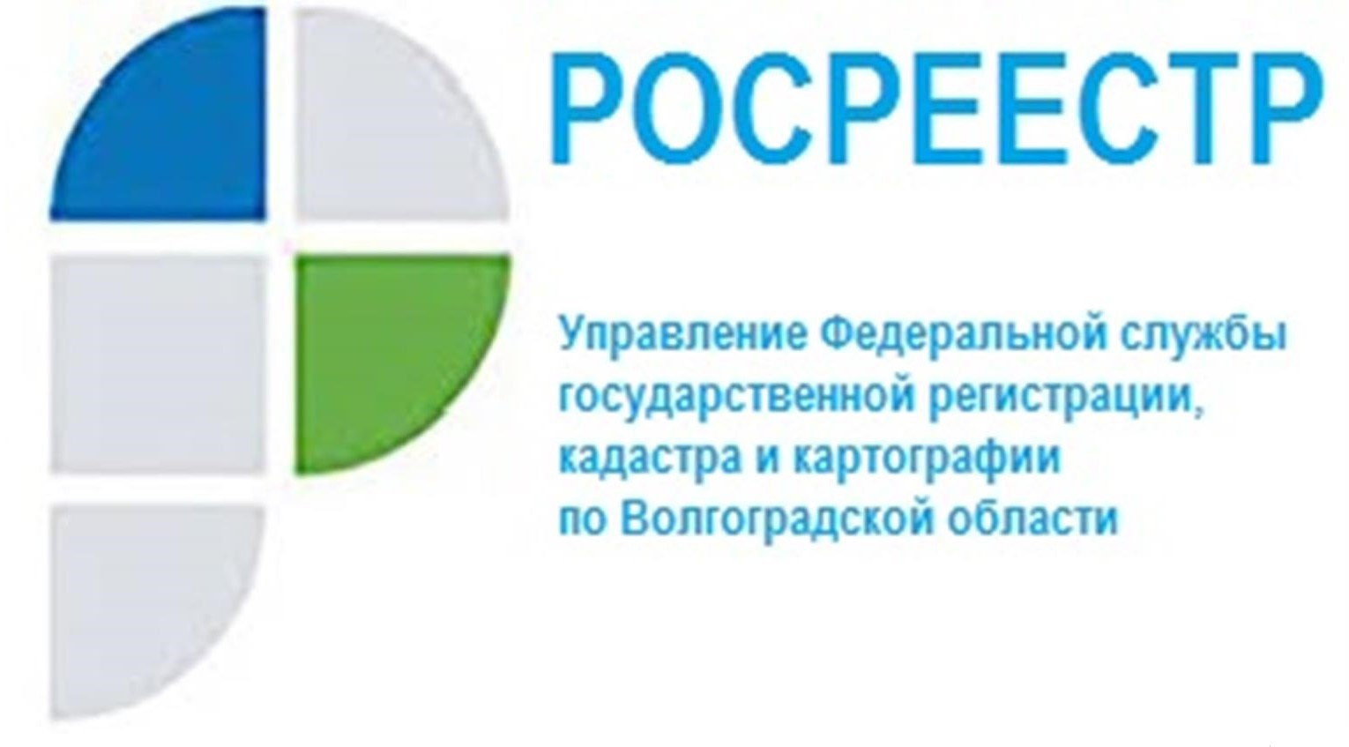

Статистические данные в учетно-регистрационной сфере Управления Росреестра по Волгоградской области

Управлением Росреестра по Волгоградской области составлена статистическая информация действий в учётно-регистрационной сфере за период с 04.04 по 10.04.2022.

- общее количество заявлений о государственном кадастровом учете и (или) государственной регистрации прав – 7264, из них в электронном виде - 3 153, что составляет 43,4 % от общего количества заявлений;

- общее количество заявлений о государственной регистрации договоров участия в долевом строительстве - 117, из них в электронном виде - 76, что составляет 65 % от общего количества заявлений;

- общее количество заявлений о государственной регистрации ипотеки – 405, из них в электронном виде - 145, что составляет 35,8% от общего количества заявлений;

- общее количество заявлений о государственной регистрации ипотеки, срок государственной регистрации по которым не превышает 1 день - 386 (95,5%);

- количество объектов недвижимости, в отношении которых осуществлены государственный кадастровый учет и (или) государственная регистрация прав в рамках Федерального закона от 05.04.2021 № 79-ФЗ «О внесении изменений в отдельные законодательные акты Российской Федерации» («гаражная амнистия»): 3 земельных участка и 2 гаража.

С уважением,
Балановский Ян Олегович,
Пресс-секретарь Управления Росреестра по Волгоградской области
Mob: +7(937) 531-22-98
E-mail: pressa@voru.ru

